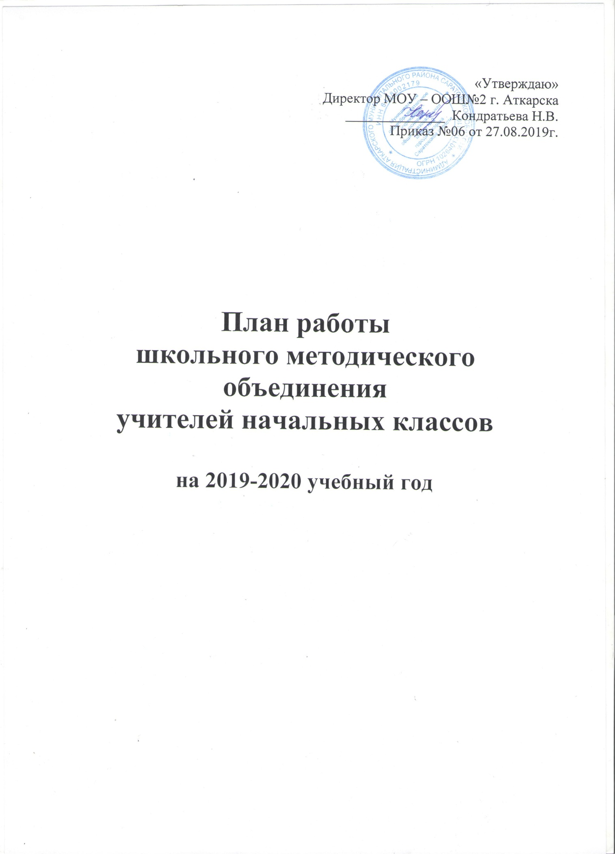

Основная тема работы ШМО:
«Повышение эффективности и качества образования в начальной школе в условиях реализации федерального государственного образовательного стандарта начального общего образования» (ФГОС – 2).
Цель:
совершенствование педагогического мастерства в сфере формирования универсальных учебных действий (УУД ) в рамках ФГОС – 2 путём внедрения в учебно-воспитательный процесс современных образовательных технологий.

Задачи:
- Совершенствовать педагогическое мастерство учителей по овладению новыми образовательными технологиями в условиях реализации ФГОС – 2 через систему повышения квалификации и самообразование каждого учителя.
- Активно внедрять в педагогическую деятельность современные образовательные технологии в рамках урока и внеурочной деятельности, направленных на формирование компетентностей обучающихся, УУД.
- Применять информационные технологии для развития познавательной активности и творческих способностей обучающихся;
- Планировать работу над самообразованием, изучать, обобщать и распространять опыт работы учителей начальных классов по всем направлениям учебно-воспитательного процесса.
- Совершенствовать формы работы с одарёнными детьми.
- Осуществлять педагогическую поддержку слабоуспевающих учащихся.

Ожидаемые результаты работы:
- рост качества знаний обучающихся;
- овладение учителями ШМО системой преподавания предметов в соответствии с новым ФГОС;
- создание условий в процессе обучения для формирования у обучающихся ключевых компетентностей, УУД.

Направления работы ШМО учителей начальных классов
на 2019-2020 учебный год:

1.Аналитическая деятельность:
- Анализ методической деятельности за 2017-2018 учебный год и планирование на 2018-2019 учебный год.
- Анализ посещения открытых уроков.
- Изучение направлений деятельности педагогов (тема самообразования).
- Анализ работы педагогов с целью оказания помощи.
2. Информационная деятельность:
- Изучение новинок в методической литературе в целях совершенствования педагогической деятельности.
- Работа с ФГОС начального общего образования.
- Пополнение тематической папки «Методическая копилка учителей начальных классов».

3. Организация методической деятельности:
- Выявление затруднений, методическое сопровождение и оказание практической помощи педагогам при реализации ФГОС-2, подготовки к аттестации.

4. Консультативная деятельность:
- Консультирование педагогов по вопросам тематического планирования.
- Консультирование педагогов с целью ликвидации затруднений в педагогической деятельности.
- Консультирование педагогов по вопросам в сфере формирования универсальных учебных действий в рамках ФГОС – 2.

Организационные формы работы:
- Заседания методического объединения.
- Методическая помощь и индивидуальные консультации по вопросам преподавания предметов начальной школы, организации внеклассной деятельности.
- Взаимопосещение уроков педагогами.
- Выступления учителей начальных классов на ШМО школы, РМО района, педагогических советах
- Посещение семинаров, встреч в образовательных учреждениях района.
- Повышение квалификации педагогов.
- Прохождение аттестации педагогических кадров.

Межсекционная работа:
- Открытые уроки.
- Внеклассная работа (проведение праздников, экскурсий, школьных олимпиад и т.д.).
- Работа с родителями (родительские собрания, консультации, привлечение к сотрудничеству).
- Работа кабинетов (пополнение учебно-методической базы).
- Взаимопосещение уроков (в течение года с последующим обсуждением, рекомендациями).
- Самообразование педагога (работа над методической темой, курсовое обучение, аттестация, семинары).
- Неформальное общение (поздравление именинников, обсуждение, групповая рефлексия деятельности ШМО).

Направление деятельности |  | Цель | Прогнозируемый результат |  |  |  | Сроки |  | Ответственные
- Заседания методического объединения

- Заседание №1  Тема: «Планирование и организация методической работы учителей начальных классов на 2019-2020 учебный год»  Цель: продолжить работу над повышением профессионального мастерства учителей начальных классов через использование современных педагогических технологий.  Задачи:  - утвердить структуру деятельности методического объединения учителей начальных классов;  - проанализировать календарно – тематическое планирование (рабочие программы) по предметам в соответствии с возможными изменениями программы, учебного плана, задачами внутришкольного контроля;  - способствовать укреплению здоровья младших школьников;  - проанализировать возможности УМК «Школа России». |  | Анализ и планирование деятельности работы ШМО
Рабочие вопросы:  - Анализ работы методического объединения учителей начальных классов за 2018-2019 учебный год  - Обсуждение и утверждение плана работы ШМО на 2019-2020 учебный год  - Рассмотрение рабочих программ, календарно – тематических планов по предметам, внеурочной деятельности учителей начальных классов.  - Рассмотрение учебной нагрузки.  - Контроль и учет знаний по предметам: русский язык, математика, литературное чтение, окружающий мир (составление графика контрольных работ) на 2019-2020 учебный год  - Аттестация в 2019-2020 учебном году  - Участие в районных МО.  - Краткий обзор новинок методической литературы. |  |  |  |  | - Утверждение плана работы ШМО на 2019-2020 учебный год
Заседание 2.  «Реализация современных педагогических технологий в соответствии с ФГОС».  "Подготовка к всероссийским итоговым проверочным работам обучающихся 4 класса в условиях реализации ФГОС НОО "  Цели:  - освоение и использование в образовательном процессе современных методик, форм, средств и новых технологий;  - Ознакомление с содержанием итоговой аттестации по предметным областям (русскому языку, математике и окружающему миру) для 4 класса.  Задачи:  - Изучить педагогические технологии и определиться в их использовании.  - Познакомиться со структурой и оцениванием всероссийской интегрированной комплексной работы для учащихся 4 класса. |  | - Анализ современных образовательных технологий в урочной системе в рамках ФГОС- 2.  - Ознакомление с содержанием итоговой аттестации по предметным областям (русскому языку, математике и окружающему миру) для 4 класса. |  |  | - Формирование банка педагогических технологий, используемых на уроках учителями – членами ШМО
Рабочие вопросы:
  - Современные инновационные технологии в учебном процессе.
2.Влияние ИКТ - технологий на повышение учебной и творческой мотивации учащихся.
- Формы использования информационных технологий в образовательном процессе. Электронные образовательные ресурсы. Обмен опытом.
- Всероссийские итоговые проверочные работы обучающихся 4 класса как метод контроля в условиях реализации ФГОС НОО

- Анализ итогов Ι четверти.
Заседание 3.
«ТЕМА: «Учебник – неизменная основа урока в начальной школе».
Цель: достижение качественных знаний, умений и навыков младших школьников через умелое использование учебников и пособий в образовательном процессе.
Задачи:
- определить роль школьного учебника в подготовке учителя к уроку;
- продолжать работу по изучению и использованию эффективных форм и приёмов работы с учебником;
- совершенствовать приёмы работы с обучающимися по отработке навыков самостоятельного приобретения знаний, умений и навыков;

Форма: творческая мастерская
Рабочие вопросы:
- Роль школьного учебника в подготовке к уроку. Эффективные приёмы и формы работы с учебником. Формирование общеучебных умений и навыков во время работы с учебником.
- Обучение учащихся правильным навыкам работы с учебникам. Продуктивность использования текстовых компонентов учебника.
- Иллюстрации учебника (внетекстовый компонент): продуктивное использование на уроке.
- Использование электронных учебников к УМК « Школа России».

Заседание 4.  Тема: «Комплексная работа как способ оценивания достижения метапредметных результатов».  Цель: Выбор вариантов итоговой комплексной работы для учащихся 1-4 классов.  Задачи:  - обсудить варианты итоговой комплексной работы;  - соблюдать единые требования к проведению и оцениванию итоговой комплексной работы;  - выбрать единую форму диагностической карты комплексной работы. |  | Изучить новый способ оценивания метапредметных результатов учащихся |  |  | - Выбор вариантов итоговой комплексной работы, соблюдение единых требований к проведению и оцениванию итоговой комплексной работы.
Рабочие вопросы:
1. Общая характеристика комплексной работы.
2. Цель и содержание комплексной работы
3. Спецификация комплексной работы.
4. Оценивание комплексной работы.
5. Анализ вариантов комплексной работы для 1-4 классов.
6. Итоги III-ей четверти.
Заседание 5.  Тема: «Планируемые результаты начального общего образования. Анализ результативности работы ШМО за 2019/2020 учебный год»  Цель: через организацию продуктивного педагогического общения проанализировать деятельность ШМО учителей начальных классов за 2018/2019 учебный год.  Задачи:  - провести педагогическую диагностику успешности обучения младших школьников;  - выделить недостатки в деятельности ШМО и определить возможности педагогического коллектива начальной школы в более эффективной организации учебно-воспитательного процесса на следующий учебный год.  Форма: круглый стол. |  | Анализ и работы ШМО начальной школы, обсуждение плана работы на 2019-2020 учебный год |  |  | - Оценка работы методического объединения учителей начальных классов за 2019 – 2020 учебный год.  - Пополнение тематической папки «Методическая копилка учителей начальных классов»
Рабочие вопросы:
- Индивидуальная методическая работа учителя (отчет по самообразованию).
- Анализ итоговых контрольных работ по предметам, техники чтения за год. Анализ итоговых контрольных работ за курс начальной школы.
- Итоги мониторинга уровня сформированности УУД младших школьников (по классам).
- Выполнение учебных программ.
- Анализ работы методического объединения учителей начальных классов за 2018-2019 учебный год.
- Обсуждение плана работы и задач ШМО на 2019-2020 учебный год.
- Обеспечение УМК на новый учебный год.
- «Это нам удалось». Обзор методических находок учителей.

2. Работа с учителями

- Консультации учителей |  | Оказание помощи в организации учебного процесса, в овладении методикой преподавания по УМК «Школа России» | Отбор содержания учебного материала, методов, форм организации уроков, оценивание результатов занятий
3.Работа с успешными и мотивированными на учёбу детьми

- Школьный этап предметных олимпиад  - Муниципальный этап предметных олимпиад  - Муниципальный этап предметных олимпиад в 4 классе  - Интернет-конкурсы |  | - Выявлять мотивированных детей  - Раскрывать познавательный и творческий потенциал учащихся |  | Повышение учебной мотивации школьников
4.Работа со слабоуспевающими учащимися

Консультации для слабоуспевающих детей и их родителей  Организация обучения учащихся по программеVII и VIIIвида |  | Обеспечить обучение учащихся в соответствии с рекомендациями ПМПК. |  | Повышение учебной мотивации школьников
5. Повышение педагогического мастерства

Заседания РМО начальных классов | Выявлять, пропагандировать и осуществлять новые подходы к организации обучения и воспитания  Создавать условия для самообразования педагогов |  |  | Выработка рекомендаций, определение перспектив дальнейшей деятельности
6. Мониторинг и педагогическая диагностика

- Проведение диагностики знаний, умений, навыков на начало учебного года, входящей диагностики первоклассников.  - Промежуточный контроль знаний, умений и навыков по русскому языку, математике и чтению.  - Контроль наличия и использования учебного оборудования в образовательном процессе  - Проведение итоговых контрольных работ по русскому языку и математике, проверка техники чтения.  - Пополнение портфолио учащихся. |  | - Контроль и оценка уровня обученности учащихся, а также качества усвоения ими знаний по различным предметам
7. Консультации

- По вопросам аттестации

- По учебно-методическому
обеспечению образовательного процесса
- По текущим вопросам

